Défi scientifique
Il fallait superposer 4 couches de liquides différents dans un récipient.
1ère étape :
On a testé les liquides par deux, pour voir s’ils étaient miscibles ou non miscibles.
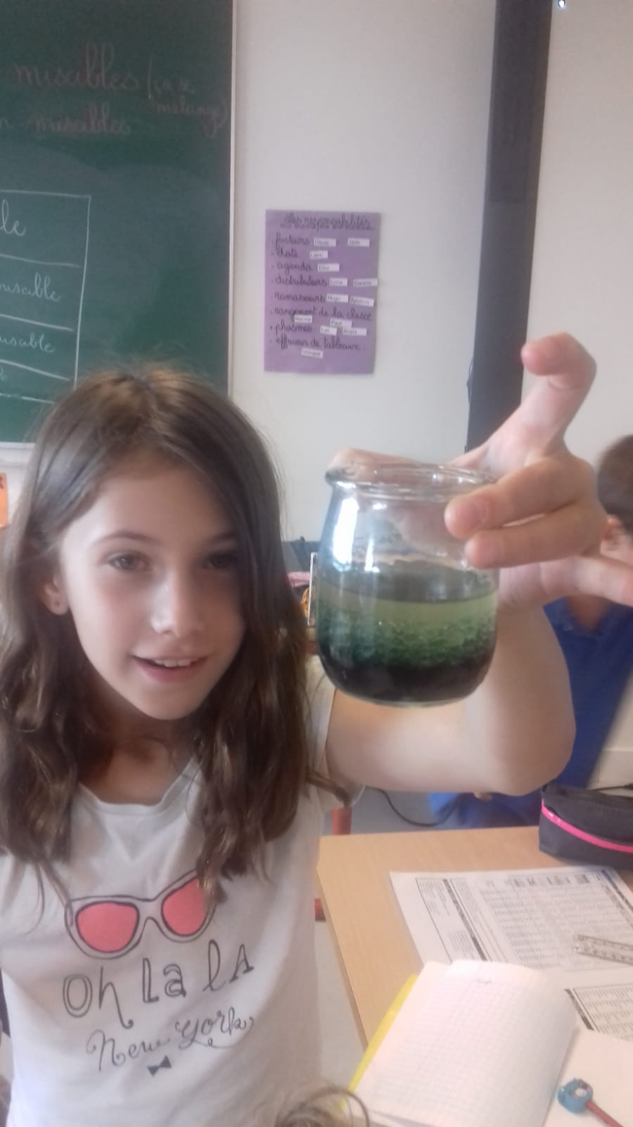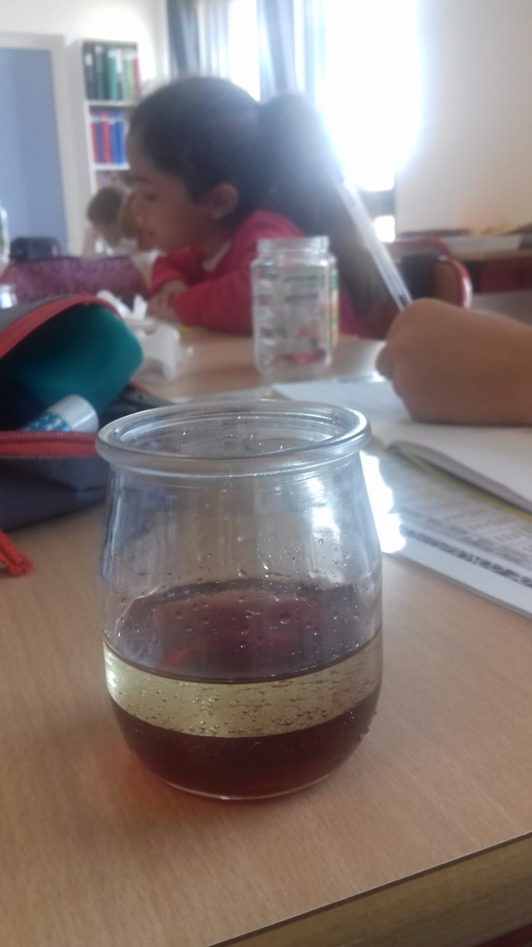
Voilà ce que ça a donné :

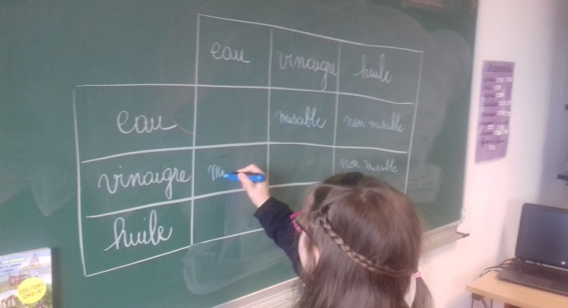
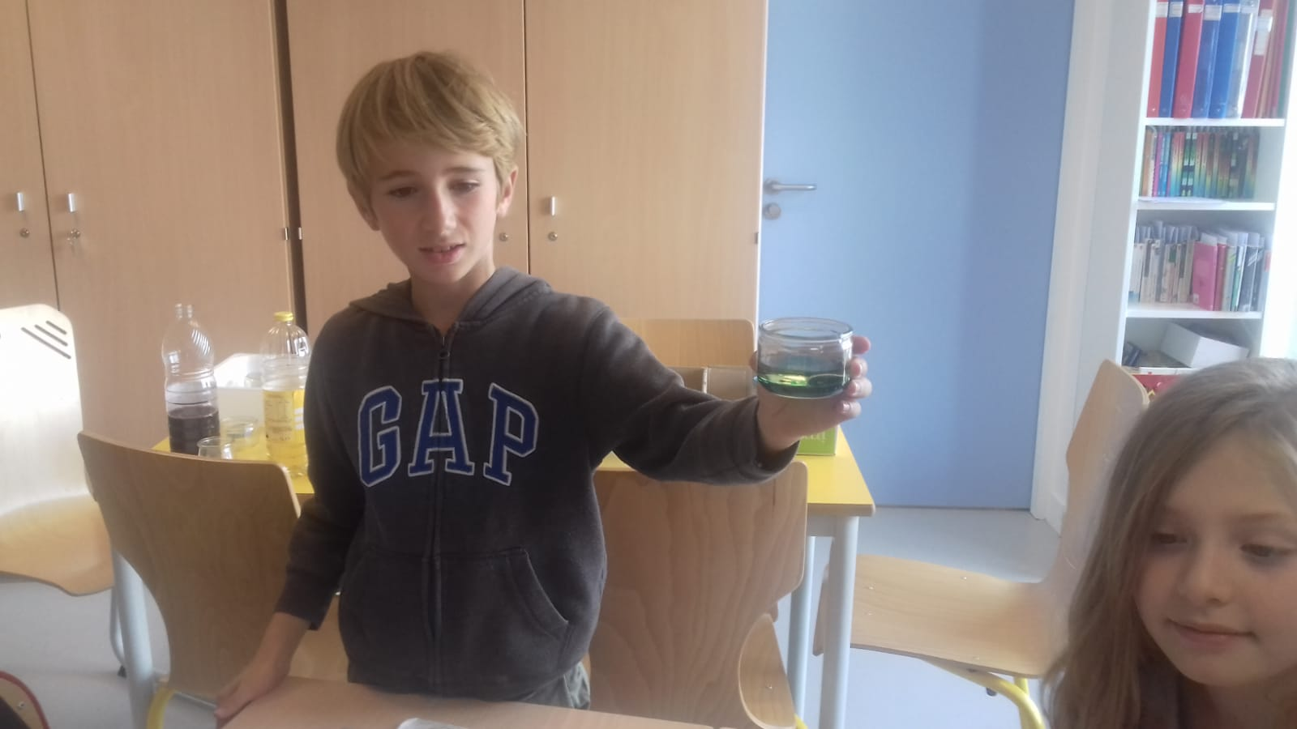
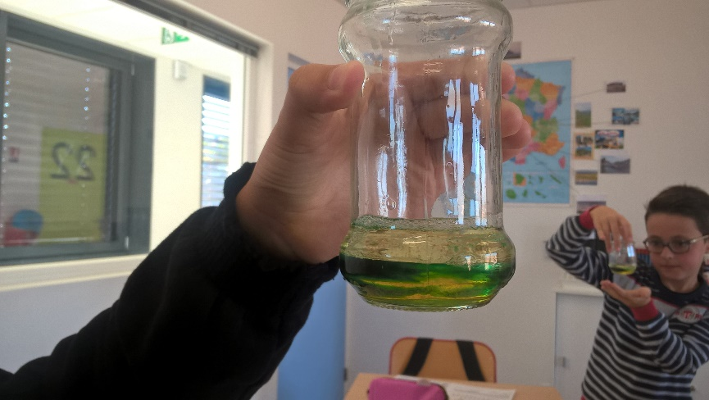
Celui-ci nous l’avons raté. C’est dommage. Mais l’importance c’est de participer !

Nous avons réussi !
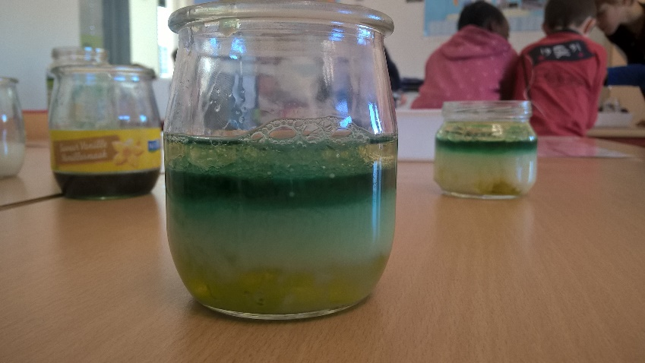
Pour réussir il faut verser tout doucement.
Nous avons mis : du liquide vaisselle puis du lait, du sirop de menthe et de l’huile.

